**ACORDEON AREA DE COMPRAS**

Generales.

* Que es la norma Fsc
* Es una norma que certifica bosques
* Porque no vamos a auditar en FSC
* Porque nuestra principal materia prima que consumimos es el papel y este proviene de bosques certificados
* Existen dos representantes ante FSC:
* Uno es Betzabet Marín Representante del sistema FSC
* Otro es Araceli Becerril Representante de Higiene y seguridad
* Debes conocer la carta de VALORES FSC (CONOCIDA TAMBIEN COMO CARTA DE AUTODECLARACION), esta contiene todo lo que **NO PODEMOS** hacer porque perjudicamos al organismo FSC y nos pueden quitar el certificado.

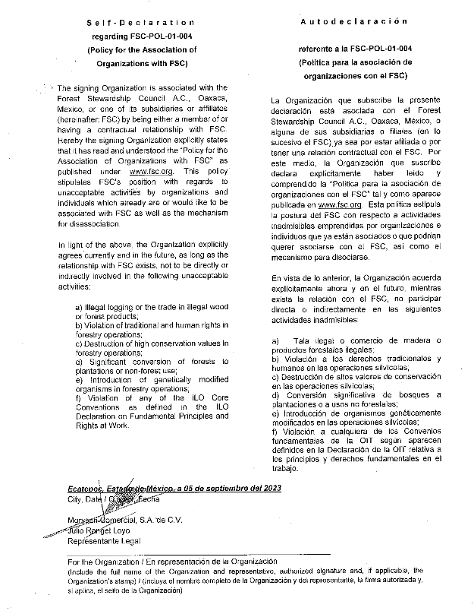

* Mi área cuenta con un procedimiento o varios que describen las actividades que realizo a diario y las actividades que realizo para FSC. Este procedimiento esta por escrito y se encuentra en mi carpeta blanca controlada.
* Yo debo recibir capacitación sobre el reforzamiento de los temas de FSC y debo capacitar a mi gente por lo menos una vez al año.
* Yo debo de conservar los registros y documentos de mi área que se relacionen con FSC por lo menos 5 años, los debo resguardar por aparte de los demás documentos que no son de FSC
* Yo sé que existe un procedimiento de QUEJAS, el cual aplica cada vez que un cliente o proveedor se queja de mí cuando realizo mal mi trabajo relacionado con FSC.
* Yo conozco las 6 categorías de papel FSC que podemos comprar: FSC 100%, FSC MIXTO, FSC RECICLADO, FSC CREDITO MIXTO, FSC CREDITO RECICLADO, MADERA CONTROLADA FSC.
* El método de control para realizar las declaraciones en las facturas es el METODO DE TRANSFERENCIA.
* La declaración de los productos que vendemos como certificados siempre se coloca en la factura de venta
* Existen dos tipos de Etiquetas FSC (la de producto, que va directo en el producto y la promocional que puede ir en tasas, vasos, uniformes, camionetas, etc.)
* El criterio de elegibilidad bajo el cual nos vamos a certificar es el de **UNICA**
* El factor de conversión es del 98% (aprovechamiento de la materia prima) y la merma siempre es del 2%.
* El periodo de declaración para proyecto impreso con papel certificado FSC es por ORDENES DE FABRICACION
* La vigencia de la Certificación FSC es de 5 años.
* Existe un MANUEL DE GESTION INTEGRAL MAGQGC01 que nos habla de COMO SE APLICA EL SITEMA FSC EN TODAS LAS AREAS DE LA EMPRESA.

Especificas.

PROCEDIMIENTO COMPRAS

El gerente de compras y auxiliar de compras revisan en la requisición las especificaciones del papel FSC solicitado por el usuario y contactan al proveedor designado en la "Tabla de Proveedores FSC autorizados"

La gerencia de compras revisa el cuadro comparativo, valida al proveedor en su certificación FSC y verifica el alcance que tiene el proveedor para surtirnos el material solicitado, una vez hecho esto elige al proveedor que cumpla con todo lo especificado.

El gerente de compras asegura que los papeles comprados para proyectos con certificación FSC, sean elegibles para grupos de productos de salida

El gerente de compras se asegura que los sustratos comprados con certificación FSC, sean los adecuados para tener una correcta declaración en la factura de venta, y así tener derecho a imprimir una etiqueta de producto.

Verificación de la certificación FSC de Proveedor.

El jefe de compras con el fin de confirmar cualquier cambio que pudiera afectar la disponibilidad y autenticidad de los productos suministrados, deberá verificar periódicamente la validez y el alcance de los grupos de productos de los

Certificados de sus proveedores certificados FSC en activo, mediante la base de datos de certificados FSC (info.fsc.org).

Tabla de Proveedores Certificados FSC El jefe de compras, deberá mantener información actualizada acerca de todos los proveedores que están suministrando materiales utilizados en los grupos de productos FSC, incluyendo nombres, código de certificación y materiales suministrados, para realizar esta actividad lo hará elaborando una Tabla de Proveedores Certificados FSC, la cual contendrá:

Verificación de la documentación de Venta de un proveedor certificado FSC

El jefe de abastecimientos será el principal responsable de asegurarse que la documentación de ventas y/o remisión del proveedor cumpla con la siguiente información:

a) el tipo de material suministrado FSC

b) la declaración FSC especificada

c) el código de Cadena de Custodia FSC

Ningún documento de venta del proveedor (factura y/o remisión) que no cumpla minino con los datos anteriores, podrá ser válida su factura, en su defecto, una vez detectada, se dará aviso al proveedor por cualquier medio y se solicitará el cambio de documento de forma inmediata.

Sistema de control por transferencia"

Cuando compre sustratos certificados FSC siempre lo hará en porcentajes a partir del 70% cuando aplique, para garantizar el etiquetado del producto final FSC.

Cuando compre sustratos nunca lo hará con categoría Madera Controlada FSC, debido a que esta categoría no permite o disminuye la posibilidad de colocar Etiqueta de Producto.

Nota. Por ser NORYSAN COMERCIAL una imprenta, el producto suministrado al cliente es Final, por tal motivo todos los clientes buscan la Etiqueta de Producto FSC venga impresa en el producto.

Períodos de declaración.

Cada grupo de productos FSC tiene un periodo de declaración y este es por ORDENES DE PRODUCCION, desde su inicio hasta su término como se muestra en el siguiente recuadro.

Como establecer la Declaración (2 casos):

Caso 1.

Cuando en un grupo de productos se ocupa materia prima (sustrato) con la misma categoría idéntica entre todos los rollos de bobina y/o papel extendido, entonces esta se transfiere como la misma declaración en el producto FSC de salida y en el documento de venta. Ver tabla “a”

Caso 2.

Cuando en un grupo de productos se ocupa materia prima (sustrato) con diferente categoría (2 categorías) entre todos los rollos de bobina y/o papel extendido, entonces para determinar la declaración que correspondería al producto terminado, seria basando se en la tabla b. Ver tabla “b”

En caso de que los insumos utilizados (categorías) tengan diferentes valores en los porcentajes de volumen, se establecerá en la declaración final el porcentaje más bajo utilizado.

